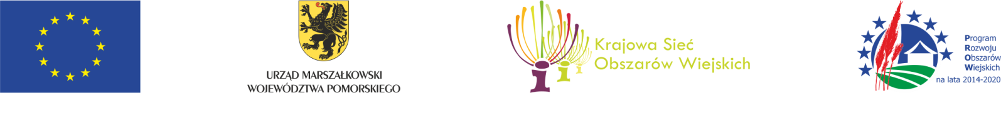
„Europejski Fundusz Rolny na rzecz Rozwoju Obszarów Wiejskich: Europa inwestująca w obszary wiejskie”

Samorząd Województwa Pomorskiego informuje, iż w ramach pomocy technicznej Programu Rozwoju Obszarów Wiejskich na lata 2014-2020 realizuje operację pt. „Funkcjonowanie Jednostki Regionalnej KSOW w województwie pomorskim w 2020 roku”, której celem jest stworzenie optymalnych warunków dla zapewnienia efektywnej i skutecznej realizacji działań wynikających z realizacji Krajowej Sieci Obszarów Wiejskich
tj. wdrożenie sprawnego systemu informacji i promocji PROW 2014-2020, wsparcie działań mających na celu wzmocnienie potencjału
partnerów KSOW oraz wymiany dobrych praktyk oraz doświadczeń pomiędzy podmiotami zaangażowanymi w rozwój obszarów wiejskich
w województwie pomorskim.

Operacja zapewni możliwość funkcjonowania Jednostki Regionalnej KSOW w województwie pomorskim odpowiedzialnej za realizację zadań określonych w Programie Rozwoju Obszarów Wiejskich
na lata 2014-2020.

Operacja jest współfinansowana ze środków Unii Europejskiej w ramach schematu II pomocy technicznej Programu Rozwoju Obszarów Wiejskich na lata 2014-2020.

